

WinActor Manager on Cloud連携MSYSライブラリ Ver 1.0.0
WMCライブラリ活用マニュアル
WinActor用MSYS（丸紅情報システムズ）提供
(WMC 連携ライブラリ)の利用・活用

Ver7.6以降で利用可能


WinActor Manager on Cloud連携MSYSライブラリ Ver 1.0.0
ライブラリ活用マニュアル

WMC連携MSYSライブラリ とは
WinActorは、機能を拡張するために、ライブラリを追加することができます。
WMC連携ライブラリは、WinActorでは実現できなかったWMC連携のための拡張機能です。
本資料は、MSYS（丸紅情報システムズ）が提供するライブラリの活用方法を記載します。

WMC連携MSYSライブラリの利用について
本資料に記載されている追加ライブラリは商用の如何にかかわらず、シナリオ作成の目的で自由にご利用いただけます。
丸紅情報システムのWinActorサービスにおいて、ライブラリは日々拡張を予定しています。
免責事項

本資料及び提供するライブラリについては、記載内容や動作に注意を払っておりますが、内容の正確性・動作については一切保証しません。本資料及びライブラリに掲載された情報・ライブラリの利用・使用などの行為に関連して生じたあらゆる損害等については、理由の如何にかかわらず一切責任を負いかねますのでご了承ください。
本資料・ライブラリに関する誤表記・誤動作等を発見されましたら、弊社へご連絡をいただけますと幸甚でございます。可能な限り、次期バージョンにて修正し提供をいたします。下記のページから、最新バージョンを入手ください。

最新バージョンの入手方法
（本ライブラリは、WinActorのVer7.6以降で利用可能です。）
最新バージョンのURL（https://www.marubeni-sys.com/winactor/library.html）

ライブラリの追加方法
本資料のライブラリは下記方法で、追加ください。
WinActor Ver7.6以降
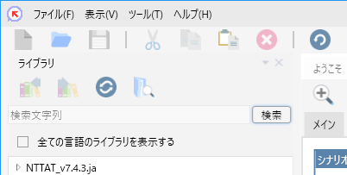
- 「ライブラリ」パレットを開き、アイコンを
クリックします。
- WMC連携MSYSライブラリ
（WMC連携MSYSライブラリ一式_v100.zip） を解凍し、
解凍後の「MSYS_WMC連携_v1.0.0」を格納します。
- アイコンをクリックします。

お問い合せ先 （WinActorの技術面）
丸紅情報システムズとWinActorライセンス契約をしているお客様は、以下のメールにWinActorの技術的な問い合わせを行うことができます。
お問合せは順次回答いたします。万一、5営業日を過ぎても回答がない場合は、再度お問合せをお願いします。
support.winactor@marubeni-sys.com

目次
1. WMC連携MSYSライブラリ とは 1
1.1 WMC連携MSYSライブラリの利用について 1
最新バージョンの入手方法 1
1.2 追加ライブラリの追加方法 2
1.3 お問い合せ先 （WinActorの技術面） 2
2. 準備 5
2.1 Box側の設定（管理者向け） 5
2.2 ライセンス認証[認証方式NL（ノードロックライセンス）の場合] 6
2.3 ライセンス認証[認証方式FL（フローティングライセンス）の場合] 7
2.4 WinActor側の設定 8
2.5 Box認証作業 10
2.6 BoxのコンテンツIDについて 12
2.7 Boxパスについて 12
3. WMC連携ライブラリ(WinActor関連) 13
3.1 WMC連携(WinActor更新) 13
3.2 WMC連携(WinActor再起動) 14
3.3 WMC連携(WinActor情報エクスポート) 15
3.4 WMC連携(WinActor利用状況エクスポート) 16
4. WMC連携ライブラリ(ライセンス関連) 17
4.1 WMC連携(ライセンス情報取得) 17
4.2 WMC連携(ライセンス利用状況取得) 18
5. WMC連携ライブラリ(ファイル関連) 20
5.1 WMC連携(ファイルアップロード) 20
5.2 WMC連携(ファイルダウンロード) 21
5.3 WMC連携(ファイル情報エクスポート) 22
5.4 WMC連携(ファイル情報更新) 24
6. WMC連携ライブラリ(シナリオ関連) 25
6.1 WMC連携(シナリオ更新) 25
6.2 WMC連携(シナリオ削除) 26
6.3 WMC連携(シナリオ情報エクスポート) 27
6.4 WMC連携(シナリオ登録) 28
7. WMC連携ライブラリ(スケジュール関連) 29
7.1 WMC連携(スケジュール更新(月末)) 29
7.2 WMC連携(スケジュール更新(条件指定)) 31
7.3 WMC連携(スケジュール更新(即時)) 33
7.4 WMC連携(スケジュール更新(日時指定)) 35
7.5 WMC連携(スケジュール更新(毎月)) 37
7.6 WMC連携(スケジュール更新(毎週)) 39
7.7 WMC連携(スケジュール更新(毎日)) 41
7.8 WMC連携(スケジュール情報エクスポート) 43
7.9 WMC連携(スケジュール登録(月末)) 44
7.10 WMC連携(スケジュール登録(条件指定)) 46
7.11 WMC連携(スケジュール登録(即時)) 48
7.12 WMC連携(スケジュール登録(日時指定)) 50
7.13 WMC連携(スケジュール登録(毎月)) 52
7.14 WMC連携(スケジュール登録(毎週)) 54
7.15 WMC連携(スケジュール登録(毎日)) 56
7.16 WMC連携(スケジュール無効化) 58
7.1 WMC連携(スケジュール有効化) 59
8. WMC連携ライブラリ(タスク関連) 60
8.1 WMC連携(アーカイブファイル登録履歴取得) 60
8.2 WMC連携(タスク削除) 61
8.3 WMC連携(タスク情報エクスポート) 62
9. WMC連携ライブラリ(イベント関連) 65
9.1 WMC連携(イベントログ件数取得) 65
9.2 WMC連携(イベントログ取得) 67
9.3 WMC連携(イベント情報エクスポート) 70
10. WMC連携ライブラリ(ユーザ関連) 71
10.1 WMC連携(ユーザ更新) 71
10.2 WMC連携(ユーザ削除) 73
10.3 WMC連携(ユーザ情報インポート) 74
10.4 WMC連携(ユーザ情報エクスポート) 76
10.5 WMC連携(ユーザ登録) 77
10.6 WMC連携(承認待ちスケジュール一覧取得) 79
11. WMC連携ライブラリ(ユーザ関連) 80
11.1 WMC連携(所属更新) 80
11.2 WMC連携(所属削除) 81
11.3 WMC連携(所属情報インポート) 82
11.4 WMC連携(所属情報エクスポート) 84
11.1 WMC連携(所属登録) 85

準備

ライセンス認証[認証方式NL（ノードロックライセンス）の場合]
下記手順に従い、WinActor for Boxのノードロックライセンス認証を行います。
※ライセンス認証が完了していないとWinActor for Boxライブラリを使用することが出来ません。 ご契約のWinActor for Boxライセンス認証方式に応じて、NLかFLのライセンス認証をWinActor端末ごとに実施する必要がございます。（ここで記載の認証方式はWinActor本体とは異なることがございますためご注意ください。）
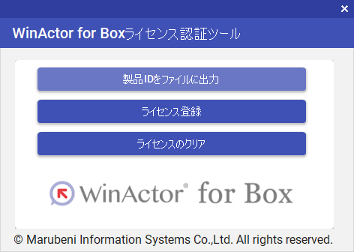
    - 納品時に同梱されている「WinActorForBoxReleaseTool.exe」を起動します。
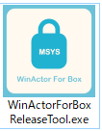

    - 「製品IDをファイルに出力」ボタンをクリックし、任意のフォルダに製品IDファイルを保存します。
    - 項番2で出力した製品IDファイルを添付し、support.winactor@marubeni-sys.com宛に以下情報を添えてメールで送信してください。
―――――――――――――――――――――――――――――――
宛先TO：support.winactor@marubeni-sys.com
宛先CC：営業担当
文面：以下ひな形をご利用ください。
To WinActor for Boxライセンス発行担当者様
添付の製品IDにて、WinActor for Boxライセンスの発行をお願いいたします。
紐づくWinActorライセンス情報は以下です。
WinActor保守契約ID：<記載お願いいたします。>
WinActor契約期間：●年●月●日～●年●月●日<記載お願いいたします。>
―――――――――――――――――――――――――――――――
    - メールにて担当よりライセンスファイルをお送りいたします。ライセンスファイル受領次第、項番5に進みます。
    - 「WinActorForBoxReleaseTool.exe」の“ライセンス登録”ボタンをクリックします。
    - 「ライセンスファイルを選択」ダイアログより、ライセンスファイルを選択します。
ライセンスファイル名は「<端末名>_<ライセンス期日>.lic」の形式になっています。
端末名を確認し、正しいライセンスファイルを選択してください。

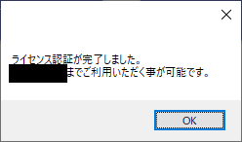
    - 右記ダイアログが表示されたら認証完了です。

ライセンス認証[認証方式FL（フローティングライセンス）の場合]
下記手順に従い、WinActor for Boxのフローティングライセンス認証を行います。
※ライセンス認証が完了していないとWinActor for Boxライブラリを使用することが出来ません。 ご契約のライセンス認証方式に応じて、NLかFLのライセンス認証をWinActor端末ごとに実施する必要がございます。（ここで記載の認証方式はWinActor本体とは異なることがございますためご注意ください。）

    - 納品時に同梱されている「WinActorForBoxReleaseTool.exe」を起動します。


    - 「ライセンス登録」ボタンをクリックします。
    - 「ライセンスファイルを選択」ダイアログより、ライセンスファイルを選択します。
ライセンスファイル名は「FLA_<ライセンス期日>.lic」の形式になっています。


    - 右記ダイアログが表示されたら認証完了です。

WinActorでの設定
    - [MSYS_WMC連携] – [01_認証関連] – [WMC連携(アクセストークン取得)]ライブラリをシナリオに追加します。
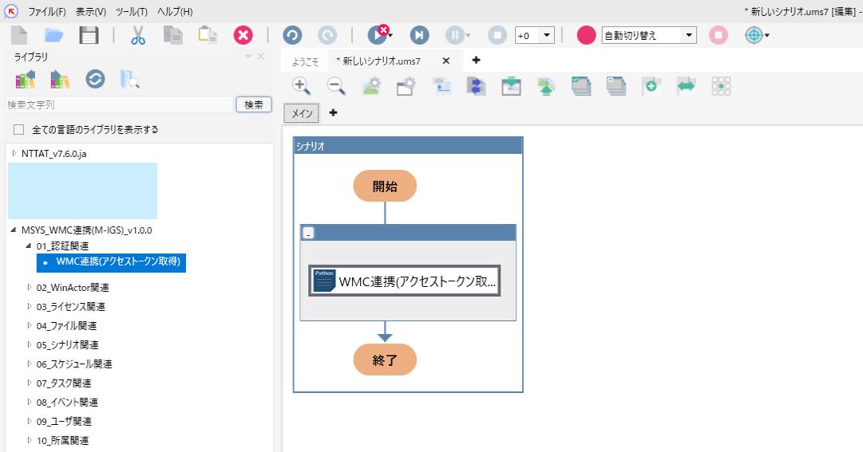

    - プロパティ画面でWMCのURLとログイン情報を設定します。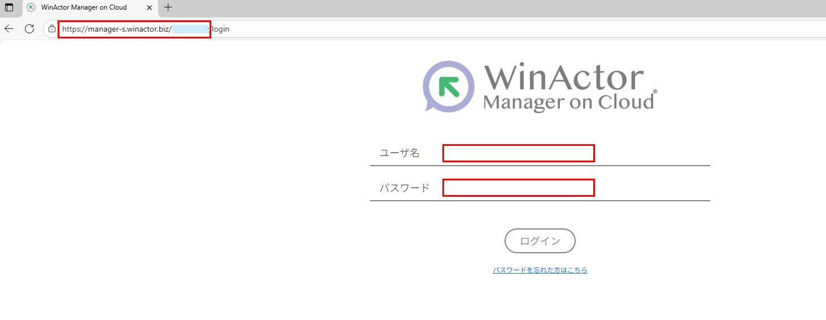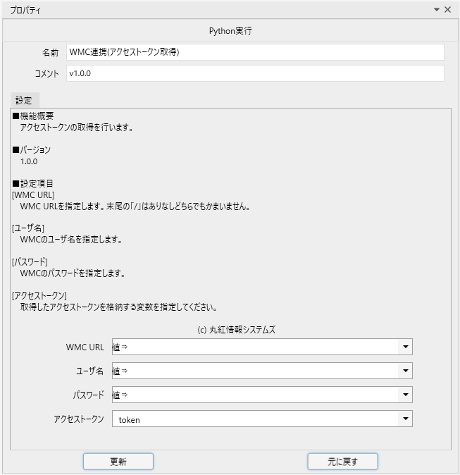
ライブラリを実行することでアクセストークンを取得することができます。任意の変数を指定してください。
[WMC URL]は「https://manager-s.winactor.biz/********(英数字混在)」になります。
[パスワード]については、マスクにチェックを入れる等セキュリティ面の考慮を実施推奨いたします。

    - 各WMC連携ライブラリを使用する際は、[WMC URL]と[WMC連携(アクセストークン取得)]ライブラリで取得したアクセストークンを指定してください。
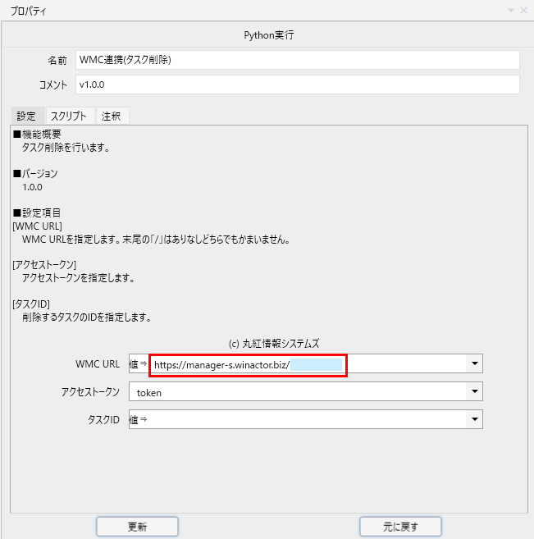

    - WMC連携MSYSライブラリを利用する際は、必ず処理の前に１つ[WMC連携(アクセストークン取得)]ライブラリをシナリオフローに追加してください。(以下参照)
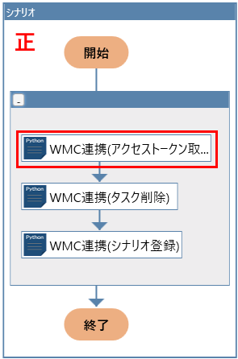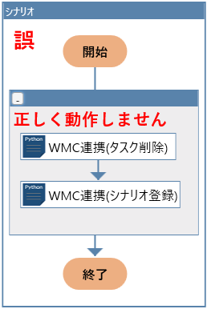

WMC連携ライブラリ(認証関連)

WMC連携(アクセストークン取得)
アクセストークンの取得を行います。
設定値
値 | 内容
WMC URL | WMC URLを指定します。末尾の「/」はありなしどちらでもかまいません。
ユーザ名 | WMCのユーザ名を指定します。
パスワード | WMCのパスワードを指定します。
アクセストークン | 取得したアクセストークンを格納する変数を指定してください。

WMC連携ライブラリ(WinActor関連)

WMC連携(WinActor更新)
WinActorの情報更新を行います。
設定値
値 | 内容
WMC URL | WMC URLを指定します。末尾の「/」はありなしどちらでもかまいません。
アクセストークン | アクセストークンを指定します。
WinActorID | 更新を行うWinActorのIDを指定します。
WinActor名 | WinActor名を指定します。
所属(親) | 所属(親)を指定します。
所属(子) | 所属(子)を指定します。
所属(孫) | 所属(孫)を指定します。
メモ | メモを指定します。
機能タグ | 機能タグを指定します。
自動再起動 | 自動再起動をするかしないかを指定します。
自動再起動種別 | 自動再起動をするにした場合、種別を指定します。
曜日 | 自動再起動種別を毎週にした場合、曜日を指定します。
再起動時刻(hh:mm:ss) | 自動再起動をするにした場合、再起動時刻を指定します。

WMC連携(WinActor再起動)
WinActor再起動を行います。
設定値
値 | 内容
WMC URL | WMC URLを指定します。末尾の「/」はありなしどちらでもかまいません。
アクセストークン | アクセストークンを指定します。
WinActorID | 再起動するWinActorのIDを指定します。

WMC連携(WinActor削除)
WinActor削除を行います。
設定値
値 | 内容
WMC URL | WMC URLを指定します。末尾の「/」はありなしどちらでもかまいません。
アクセストークン | アクセストークンを指定します。
WinActorID | 削除するWinActorのIDを指定します。

WMC連携(WinActor情報エクスポート)
WinActor情報のエクスポートを行います。
CSVファイル形式で出力されます。
設定値
値 | 内容
WMC URL | WMC URLを指定します。末尾の「/」はありなしどちらでもかまいません。
アクセストークン | アクセストークンを指定します。
CSVファイル名 | CSVファイルの出力先をフルパスで指定します。
エンコーディング | 文字エンコーディングを指定します。
条件 | 条件を指定します。
更新日1(yyyy/MM/dd) | 更新日を指定します。  条件が「次の範囲内」の場合は開始日付になります。  条件が「以後」「以前」の場合は基準の日付になります。
更新日2(yyyy/MM/dd) | 更新日を指定します。  条件が「次の範囲内」の場合は終了日付になります。  条件が「以後」「以前」の場合は空欄を指定してください。

WMC連携(WinActor利用状況エクスポート)
WinActor利用状況のエクスポートを行います。
CSVファイル形式で出力されます。
設定値
値 | 内容
WMC URL | WMC URLを指定します。末尾の「/」はありなしどちらでもかまいません。
アクセストークン | アクセストークンを指定します。
CSVファイル名 | CSVファイルの出力先をフルパスで指定します。
エンコーディング | 文字エンコーディングを指定します。
取得期間 | 取得期間を指定します。
期間1(yyyy/MM/dd) | 期間を指定します。  取得期間が「次の範囲内」の場合は開始日付になります。  取得期間が「以後」「以前」の場合は基準の日付になります。
期間2(yyyy/MM/dd) | 期間を指定します。  取得期間が「次の範囲内」の場合は終了日付になります。  取得期間が「以後」「以前」の場合は空欄を指定してください。

WMC連携ライブラリ(ライセンス関連)

WMC連携(FL利用状況エクスポート)
FL(フローティングライセンス)利用状況のエクスポートを行います。
CSVファイル形式で出力されます。
設定値
値 | 内容
WMC URL | WMC URLを指定します。末尾の「/」はありなしどちらでもかまいません。
アクセストークン | アクセストークンを指定します。
CSVファイル名 | CSVファイルの出力先をフルパスで指定します。
エンコーディング | 文字エンコーディングを指定します。
検索日1(yyyy/MM/dd) | 検索日を指定します。  条件が「次の範囲内」の場合は開始日付になります。  条件が「以後」「以前」の場合は基準の日付になります。
検索時刻1(hh:mm:ss) | 検索時刻を指定します。  条件が「次の範囲内」の場合は開始時刻になります。  条件が「以後」「以前」の場合は基準の時刻になります。
検索日2(yyyy/MM/dd) | 検索日を指定します。  条件が「次の範囲内」の場合は終了日付になります。  条件が「以後」「以前」の場合は空欄を指定してください。
検索時刻2(hh:mm:ss) | 検索時刻を指定します。  条件が「次の範囲内」の場合は終了時刻になります。  条件が「以後」「以前」の場合は空欄を指定してください。

WMC連携(ライセンス情報取得)
ライセンス情報を取得します。
設定値
値 | 内容
WMC URL | WMC URLを指定します。末尾の「/」はありなしどちらでもかまいません。
アクセストークン | アクセストークンを指定します。
ライセンス名 | ライセンス情報を取得するライセンス名を指定します。
ライセンス名称 | 取得したライセンス名称を格納する変数を指定してください。
ライセンス種別 | 取得したライセンス種別を格納する変数を指定してください。  通常版:0、評価版:1、が格納されます。
ライセンス有効期限 | 取得したライセンス有効期限を格納する変数を指定してください。
ライセンス開始日時 | 取得したライセンス開始日時を格納する変数を指定してください。
ライセンス数 | 取得したライセンス数を格納する変数を指定してください。
評価期間残日数 | 取得した評価期間残日数を格納する変数を指定してください。
通信インターバル | 取得した通信インターバルを格納する変数を指定してください。

WMC連携(ライセンス利用状況取得)
ライセンス利用状況を取得します。
設定値
値 | 内容
WMC URL | WMC URLを指定します。末尾の「/」はありなしどちらでもかまいません。
アクセストークン | アクセストークンを指定します。
インデックス | 0始まりのindex番号を指定します。
WinActor名検索条件 | WinActor名検索条件を指定します。
WinActor名 | 検索するWinActor名を指定します。
PC名検索条件 | PC名検索条件を指定します。
PC名 | 検索するPC名を指定します。
ユーザ名検索条件 | ユーザ名検索条件を指定します。
ユーザ名 | 検索するユーザ名を指定します。
ライセンスグループ名検索条件 | ライセンスグループ名検索条件を指定します。
ライセンスグループ名 | 検索するライセンスグループ名を指定します。
ソート項目 | ソート項目を指定します。
ソート順 | ソート順を指定します。
ライセンスID | 取得したライセンスIDを格納する変数を指定してください。
ユーザ名 | 取得したユーザ名を格納する変数を指定してください。
PC名 | 取得したPC名を格納する変数を指定してください。
ライセンス無効化までの期限 | 取得したライセンス無効化までの期限を格納する変数を指定してください。
ロケール | 取得したロケールを格納する変数を指定してください。
Feature名称 | 取得したFeature名称を格納する変数を指定してください。
WinActor名 | 取得したWinActor名を格納する変数を指定してください。
ライセンスグループ名 | 取得したライセンスグループ名を格納する変数を指定してください。

WMC連携ライブラリ(ファイル関連)

WMC連携(ファイルアップロード)
ファイルアップロードを行います。
設定値
値 | 内容
WMC URL | WMC URLを指定します。末尾の「/」はありなしどちらでもかまいません。
アクセストークン | アクセストークンを指定します。
ファイル名 | アップロードファイルのパスを指定します。
所属(親) | 所属(親)を指定します。
所属(子) | 所属(子)を指定します。
所属(孫) | 所属(孫)を指定します。
ファイルタグ | ファイルタグを指定します。  アップロードファイルの拡張子がums*の場合、未設定時はUMSをファイルタグに自動設定します。  例：シナリオファイル(UMS),アーカイブファイル(ARC),データ一覧ファイル(DLF),出力ファイル(OPF)
説明 | 説明を指定します。
ファイルID | 取得したファイルIDを格納する変数を指定してください。

WMC連携(ファイルダウンロード)
ファイルダウンロードを行います。
設定値
値 | 内容
WMC URL | WMC URLを指定します。末尾の「/」はありなしどちらでもかまいません。
アクセストークン | アクセストークンを指定します。
ファイルID | ダウンロードするファイルのIDを指定します。
保存ファイル名 | ダウンロードファイルのパスを指定します。

WMC連携(ファイル削除)
ファイル削除を行います。
設定値
値 | 内容
WMC URL | WMC URLを指定します。末尾の「/」はありなしどちらでもかまいません。
アクセストークン | アクセストークンを指定します。
ファイルID | 削除するファイルのIDを指定します。

WMC連携(ファイル情報エクスポート)
ファイル情報のエクスポートを行います。
CSVファイル形式で出力されます。
設定値
値 | 内容
WMC URL | WMC URLを指定します。末尾の「/」はありなしどちらでもかまいません。
アクセストークン | アクセストークンを指定します。
CSVファイル名 | CSVファイルの出力先をフルパスで指定します。
エンコーディング | 文字エンコーディングを指定します。
登録日条件 | 登録日条件を指定します。
登録日1(yyyy/MM/dd) | 登録日を指定します。  登録日条件が「次の範囲内」の場合は開始日付になります。  登録日条件が「以後」「以前」の場合は基準の日付になります。
登録日2(yyyy/MM/dd) | 登録日を指定します。  登録日条件が「次の範囲内」の場合は終了日付になります。  登録日条件が「以後」「以前」の場合は空欄を指定してください。
更新日条件 | 更新日条件を指定します。
更新日1(yyyy/MM/dd) | 更新日を指定します。  更新日条件が「次の範囲内」の場合は開始日付になります。  更新日条件が「以後」「以前」の場合は基準の日付になります。
更新日2(yyyy/MM/dd) | 更新日を指定します。  更新日条件が「次の範囲内」の場合は終了日付になります。  更新日条件が「以後」「以前」の場合は空欄を指定してください。

WMC連携(ファイル情報更新)
ファイル情報の更新を行います。
設定値
値 | 内容
WMC URL | WMC URLを指定します。末尾の「/」はありなしどちらでもかまいません。
アクセストークン | アクセストークンを指定します。
ファイルID | 情報を更新するファイルのIDを指定します。
更新後のファイル名 | 更新後のファイル名を指定します。
更新後のファイルタグ | 更新後のファイルタグを指定します。
更新後のファイル説明 | 更新後のファイル説明を指定します。

WMC連携ライブラリ(シナリオ関連)

WMC連携(シナリオ更新)
シナリオ更新を行います。
設定値
値 | 内容
WMC URL | WMC URLを指定します。末尾の「/」はありなしどちらでもかまいません。
アクセストークン | アクセストークンを指定します。
シナリオID | 更新を行うシナリオのIDを指定します。
所属(親) | 所属(親)を指定します。
所属(子) | 所属(子)を指定します。
所属(孫) | 所属(孫)を指定します。
ファイルタグ | ファイルタグを指定します。  アップロードファイルの拡張子がums*の場合、未設定時はUMSをファイルタグに自動設定します。  例：シナリオファイル(UMS),アーカイブファイル(ARC),データ一覧ファイル(DLF),出力ファイル(OPF)
説明 | 説明を指定します。
ファイルID | 取得したファイルIDを格納する変数を指定してください。

WMC連携(シナリオ削除)
シナリオ削除を行います。
設定値
値 | 内容
WMC URL | WMC URLを指定します。末尾の「/」はありなしどちらでもかまいません。
アクセストークン | アクセストークンを指定します。
シナリオID | 削除するシナリオのIDを指定します。

WMC連携(シナリオ情報エクスポート)
シナリオ情報のエクスポートを行います。
CSVファイル形式で出力されます。
設定値
値 | 内容
WMC URL | WMC URLを指定します。末尾の「/」はありなしどちらでもかまいません。
アクセストークン | アクセストークンを指定します。
CSVファイル名 | CSVファイルの出力先をフルパスで指定します。
エンコーディング | 文字エンコーディングを指定します。
更新日条件 | 更新日条件を指定します。
更新日1(yyyy/MM/dd) | 更新日を指定します。  更新日条件が「次の範囲内」の場合は開始日付になります。  更新日条件が「以後」「以前」の場合は基準の日付になります。
更新日2(yyyy/MM/dd) | 更新日を指定します。  更新日条件が「次の範囲内」の場合は終了日付になります。  更新日条件が「以後」「以前」の場合は空欄を指定してください。

WMC連携(シナリオ登録)
シナリオ登録を行います。
設定値
値 | 内容
WMC URL | WMC URLを指定します。末尾の「/」はありなしどちらでもかまいません。
アクセストークン | アクセストークンを指定します。
ファイルID | シナリオで使用するシナリオファイルのファイルIDを指定します。
名前 | シナリオの名前を指定します。
パスワード | パスワードを指定します。英数字記号64文字以下で指定し、設定しない場合は空欄を指定します。
所属(親) | 所属(親)を指定します。
所属(子) | 所属(子)を指定します。
所属(孫) | 所属(孫)を指定します。
タイムアウト | タイムアウト時間を指定します。数値0（無制限）、または数値60秒以上（1分）86400秒以下（1日）。空欄指定時は1800秒になります。
メモ | メモを指定します。
機能タグ | 機能タグを指定します。
シナリオタグ | シナリオタグを指定します。
シンプルモード | シンプルモード使用の有無を指定します。
シナリオID | 取得したシナリオIDを格納する変数を指定してください。

WMC連携ライブラリ(スケジュール関連)

WMC連携(スケジュール更新(月末))
スケジュール更新を行います。
シナリオIDで指定したシナリオに入力パラメータがある場合、エラーになります。
設定値
値 | 内容
WMC URL | WMC URLを指定します。末尾の「/」はありなしどちらでもかまいません。
アクセストークン | アクセストークンを指定します。
スケジュールID | 更新を行うスケジュールのIDを指定します。
スケジュール名 | スケジュール名を指定します。
所属(親) | 所属(親)を指定します。
所属(子) | 所属(子)を指定します。
所属(孫) | 所属(孫)を指定します。
シナリオID | シナリオIDを指定します。
実行WinActor(ID) | 実行対象のWinActorIDを指定します。空欄の場合、実行予定WinActorは「指定なし」になります。
月末何日前(0～30) | 月末何日前を指定します。0～30のいずれかの値を指定します。
実行時間(hh:mm:ss) | 実行時間を指定します。
アーカイブ | 作業ディレクトリをzip化してアップロードするか否かを指定します。
ログ | 実行時のログを取得するか否かを指定します。
異常発生時 | シナリオ実行時に異常が発生した場合の挙動を指定します。
終了後のメール送信 | タスク終了時のメール送信契機を指定します。
リトライ回数 | 本パラメータを1以上に設定すると、タスク実行失敗(ERROR)の際に新規タスクを生成してリトライを行います。
リトライ間隔(秒) | リトライ間隔を指定します。
メモ | メモを指定します。
状態 | 状態を有効にするか無効にするかを指定します。

WMC連携(スケジュール更新(条件指定))
スケジュール更新を行います。
シナリオIDで指定したシナリオに入力パラメータがある場合、エラーになります。
設定値
値 | 内容
WMC URL | WMC URLを指定します。末尾の「/」はありなしどちらでもかまいません。
アクセストークン | アクセストークンを指定します。
スケジュールID | 更新を行うスケジュールのIDを指定します。
スケジュール名 | スケジュール名を指定します。
所属(親) | 所属(親)を指定します。
所属(子) | 所属(子)を指定します。
所属(孫) | 所属(孫)を指定します。
シナリオID | シナリオIDを指定します。
実行WinActor(ID) | 実行対象のWinActorIDを指定します。空欄の場合、実行予定WinActorは「指定なし」になります。
開始年月(yyyy/MM) | 開始年月を指定します。値が指定された場合、指定月の始まりを指すものとします。 未指定の場合は開始年月に関する制限はないものとみなします。
終了年月(yyyy/MM) | 終了年月を指定します。値が指定された場合、指定月の終わりを指すものとします。今月もしくは今月以降の月のみ指定可能です 未指定の場合は終了年月に関する制限はないものとみなします。
CRON | CRONを指定します。  フォーマットは"分 時 日 月 曜日"となります。 例、30 15 * * 2
アーカイブ | 作業ディレクトリをzip化してアップロードするか否かを指定します。
ログ | 実行時のログを取得するか否かを指定します。
異常発生時 | シナリオ実行時に異常が発生した場合の挙動を指定します。
終了後のメール送信 | タスク終了時のメール送信契機を指定します。
リトライ回数 | 本パラメータを1以上に設定すると、タスク実行失敗(ERROR)の際に新規タスクを生成してリトライを行います。
リトライ間隔(秒) | リトライ間隔を指定します。
メモ | メモを指定します。
状態 | 状態を有効にするか無効にするかを指定します。

WMC連携(スケジュール更新(即時))
スケジュール更新を行います。
シナリオIDで指定したシナリオに入力パラメータがある場合、エラーになります。
設定値
値 | 内容
WMC URL | WMC URLを指定します。末尾の「/」はありなしどちらでもかまいません。
アクセストークン | アクセストークンを指定します。
スケジュールID | 更新を行うスケジュールのIDを指定します。
スケジュール名 | スケジュール名を指定します。
所属(親) | 所属(親)を指定します。
所属(子) | 所属(子)を指定します。
所属(孫) | 所属(孫)を指定します。
シナリオID | シナリオIDを指定します。
実行WinActor(ID) | 実行対象のWinActorIDを指定します。空欄の場合、実行予定WinActorは「指定なし」になります。
アーカイブ | 作業ディレクトリをzip化してアップロードするか否かを指定します。
ログ | 実行時のログを取得するか否かを指定します。
異常発生時 | シナリオ実行時に異常が発生した場合の挙動を指定します。
終了後のメール送信 | タスク終了時のメール送信契機を指定します。
リトライ回数 | 本パラメータを1以上に設定すると、タスク実行失敗(ERROR)の際に新規タスクを生成してリトライを行います。
リトライ間隔(秒) | リトライ間隔を指定します。
メモ | メモを指定します。
状態 | 状態を有効にするか無効にするかを指定します。

WMC連携(スケジュール更新(日時指定))
スケジュール更新を行います。
シナリオIDで指定したシナリオに入力パラメータがある場合、エラーになります。
設定値
値 | 内容
WMC URL | WMC URLを指定します。末尾の「/」はありなしどちらでもかまいません。
アクセストークン | アクセストークンを指定します。
スケジュールID | 更新を行うスケジュールのIDを指定します。
スケジュール名 | スケジュール名を指定します。
所属(親) | 所属(親)を指定します。
所属(子) | 所属(子)を指定します。
所属(孫) | 所属(孫)を指定します。
シナリオID | シナリオIDを指定します。
実行WinActor(ID) | 実行対象のWinActorIDを指定します。空欄の場合、実行予定WinActorは「指定なし」になります。
日付指定日(yyyy/MM/dd) | 日付指定日を指定します。
実行時間(hh:mm:ss) | 実行時間を指定します。
アーカイブ | 作業ディレクトリをzip化してアップロードするか否かを指定します。
ログ | 実行時のログを取得するか否かを指定します。
異常発生時 | シナリオ実行時に異常が発生した場合の挙動を指定します。
終了後のメール送信 | タスク終了時のメール送信契機を指定します。
リトライ回数 | 本パラメータを1以上に設定すると、タスク実行失敗(ERROR)の際に新規タスクを生成してリトライを行います。
リトライ間隔(秒) | リトライ間隔を指定します。
メモ | メモを指定します。
状態 | 状態を有効にするか無効にするかを指定します。

WMC連携(スケジュール更新(毎月))
スケジュール更新を行います。
シナリオIDで指定したシナリオに入力パラメータがある場合、エラーになります。
設定値
値 | 内容
WMC URL | WMC URLを指定します。末尾の「/」はありなしどちらでもかまいません。
アクセストークン | アクセストークンを指定します。
スケジュールID | 更新を行うスケジュールのIDを指定します。
スケジュール名 | スケジュール名を指定します。
所属(親) | 所属(親)を指定します。
所属(子) | 所属(子)を指定します。
所属(孫) | 所属(孫)を指定します。
シナリオID | シナリオIDを指定します。
実行WinActor(ID) | 実行対象のWinActorIDを指定します。空欄の場合、実行予定WinActorは「指定なし」になります。
毎月何日(1～31) | 毎月何日を指定します。1～31のいずれかの値を指定します。
実行時間(hh:mm:ss) | 実行時間を指定します。
アーカイブ | 作業ディレクトリをzip化してアップロードするか否かを指定します。
ログ | 実行時のログを取得するか否かを指定します。
異常発生時 | シナリオ実行時に異常が発生した場合の挙動を指定します。
終了後のメール送信 | タスク終了時のメール送信契機を指定します。
リトライ回数 | 本パラメータを1以上に設定すると、タスク実行失敗(ERROR)の際に新規タスクを生成してリトライを行います。
リトライ間隔(秒) | リトライ間隔を指定します。
メモ | メモを指定します。
状態 | 状態を有効にするか無効にするかを指定します。

WMC連携(スケジュール更新(毎週))
スケジュール更新を行います。
シナリオIDで指定したシナリオに入力パラメータがある場合、エラーになります。
設定値
値 | 内容
WMC URL | WMC URLを指定します。末尾の「/」はありなしどちらでもかまいません。
アクセストークン | アクセストークンを指定します。
スケジュールID | 更新を行うスケジュールのIDを指定します。
スケジュール名 | スケジュール名を指定します。
所属(親) | 所属(親)を指定します。
所属(子) | 所属(子)を指定します。
所属(孫) | 所属(孫)を指定します。
シナリオID | シナリオIDを指定します。
実行WinActor(ID) | 実行対象のWinActorIDを指定します。空欄の場合、実行予定WinActorは「指定なし」になります。
曜日 | 曜日を指定します。
実行時間(hh:mm:ss) | 実行時間を指定します。
アーカイブ | 作業ディレクトリをzip化してアップロードするか否かを指定します。
ログ | 実行時のログを取得するか否かを指定します。
異常発生時 | シナリオ実行時に異常が発生した場合の挙動を指定します。
終了後のメール送信 | タスク終了時のメール送信契機を指定します。
リトライ回数 | 本パラメータを1以上に設定すると、タスク実行失敗(ERROR)の際に新規タスクを生成してリトライを行います。
リトライ間隔(秒) | リトライ間隔を指定します。
メモ | メモを指定します。
状態 | 状態を有効にするか無効にするかを指定します。

WMC連携(スケジュール更新(毎日))
スケジュール更新を行います。
シナリオIDで指定したシナリオに入力パラメータがある場合、エラーになります。
設定値
値 | 内容
WMC URL | WMC URLを指定します。末尾の「/」はありなしどちらでもかまいません。
アクセストークン | アクセストークンを指定します。
スケジュールID | 更新を行うスケジュールのIDを指定します。
スケジュール名 | スケジュール名を指定します。
所属(親) | 所属(親)を指定します。
所属(子) | 所属(子)を指定します。
所属(孫) | 所属(孫)を指定します。
シナリオID | シナリオIDを指定します。
実行WinActor(ID) | 実行対象のWinActorIDを指定します。空欄の場合、実行予定WinActorは「指定なし」になります。
実行時間(hh:mm:ss) | 実行時間を指定します。
アーカイブ | 作業ディレクトリをzip化してアップロードするか否かを指定します。
ログ | 実行時のログを取得するか否かを指定します。
異常発生時 | シナリオ実行時に異常が発生した場合の挙動を指定します。
終了後のメール送信 | タスク終了時のメール送信契機を指定します。
リトライ回数 | 本パラメータを1以上に設定すると、タスク実行失敗(ERROR)の際に新規タスクを生成してリトライを行います。
リトライ間隔(秒) | リトライ間隔を指定します。
メモ | メモを指定します。
状態 | 状態を有効にするか無効にするかを指定します。

WMC連携(スケジュール削除)
スケジュール削除を行います。
設定値
値 | 内容
WMC URL | WMC URLを指定します。末尾の「/」はありなしどちらでもかまいません。
アクセストークン | アクセストークンを指定します。
スケジュールID | 削除するスケジュールのIDを指定します。

WMC連携(スケジュール情報エクスポート)
スケジュール情報のエクスポートを行います。
CSVファイル形式で出力されます。
設定値
値 | 内容
WMC URL | WMC URLを指定します。末尾の「/」はありなしどちらでもかまいません。
アクセストークン | アクセストークンを指定します。
CSVファイル名 | CSVファイルの出力先をフルパスで指定します。
エンコーディング | 文字エンコーディングを指定します。
更新日条件 | 更新日条件を指定します。
更新日1(yyyy/MM/dd) | 更新日を指定します。  更新日条件が「次の範囲内」の場合は開始日付になります。  更新日条件が「以後」「以前」の場合は基準の日付になります。
更新日2(yyyy/MM/dd) | 更新日を指定します。  更新日条件が「次の範囲内」の場合は終了日付になります。  更新日条件が「以後」「以前」の場合は空欄を指定してください。

WMC連携(スケジュール登録(月末))
スケジュール登録を行います。
シナリオIDで指定したシナリオに必須の入力パラメータがある場合、エラーになります。
設定値
値 | 内容
WMC URL | WMC URLを指定します。末尾の「/」はありなしどちらでもかまいません。
アクセストークン | アクセストークンを指定します。
スケジュール名 | スケジュール名を指定します。
所属(親) | 所属(親)を指定します。
所属(子) | 所属(子)を指定します。
所属(孫) | 所属(孫)を指定します。
シナリオID | シナリオIDを指定します。
実行WinActor(ID) | 実行対象のWinActorIDを指定します。空欄の場合、実行予定WinActorは「指定なし」になります。
月末何日前(0～30) | 月末何日前を指定します。0～30のいずれかの値を指定します。
実行時間(hh:mm:ss) | 実行時間を指定します。
アーカイブ | 作業ディレクトリをzip化してアップロードするか否かを指定します。
ログ | 実行時のログを取得するか否かを指定します。
異常発生時 | シナリオ実行時に異常が発生した場合の挙動を指定します。
終了後のメール送信 | タスク終了時のメール送信契機を指定します。
リトライ回数 | 本パラメータを1以上に設定すると、タスク実行失敗(ERROR)の際に新規タスクを生成してリトライを行います。
リトライ間隔(秒) | リトライ間隔を指定します。
メモ | メモを指定します。
状態 | 状態を有効にするか無効にするかを指定します。
スケジュールID | 取得したスケジュールIDを格納する変数を指定してください。

WMC連携(スケジュール登録(条件指定))
スケジュール登録を行います。
シナリオIDで指定したシナリオに必須の入力パラメータがある場合、エラーになります。
設定値
値 | 内容
WMC URL | WMC URLを指定します。末尾の「/」はありなしどちらでもかまいません。
アクセストークン | アクセストークンを指定します。
スケジュール名 | スケジュール名を指定します。
所属(親) | 所属(親)を指定します。
所属(子) | 所属(子)を指定します。
所属(孫) | 所属(孫)を指定します。
シナリオID | シナリオIDを指定します。
実行WinActor(ID) | 実行対象のWinActorIDを指定します。空欄の場合、実行予定WinActorは「指定なし」になります。
開始年月(yyyy/MM) | 指定月の始まりを指定します。 未指定の場合は開始年月に関する制限はないものとみなします。
終了年月(yyyy/MM) | 指定月の終わりを指定します。 今月もしくは今月以降の月のみ指定可能です 未指定の場合は開始年月に関する制限はないものとみなします。
CRON | CRONを指定します。  フォーマットは"分 時 日 月 曜日"となります。 例、30 15 * * 2
アーカイブ | 作業ディレクトリをzip化してアップロードするか否かを指定します。
ログ | 実行時のログを取得するか否かを指定します。
異常発生時 | シナリオ実行時に異常が発生した場合の挙動を指定します。
終了後のメール送信 | タスク終了時のメール送信契機を指定します。
リトライ回数 | 本パラメータを1以上に設定すると、タスク実行失敗(ERROR)の際に新規タスクを生成してリトライを行います。
リトライ間隔(秒) | リトライ間隔を指定します。
メモ | メモを指定します。
状態 | 状態を有効にするか無効にするかを指定します。
スケジュールID | 取得したスケジュールIDを格納する変数を指定してください。

WMC連携(スケジュール登録(即時))
スケジュール登録を行います。
シナリオIDで指定したシナリオに必須の入力パラメータがある場合、エラーになります。
設定値
値 | 内容
WMC URL | WMC URLを指定します。末尾の「/」はありなしどちらでもかまいません。
アクセストークン | アクセストークンを指定します。
スケジュール名 | スケジュール名を指定します。
所属(親) | 所属(親)を指定します。
所属(子) | 所属(子)を指定します。
所属(孫) | 所属(孫)を指定します。
シナリオID | シナリオIDを指定します。
実行WinActor(ID) | 実行対象のWinActorIDを指定します。空欄の場合、実行予定WinActorは「指定なし」になります。
アーカイブ | 作業ディレクトリをzip化してアップロードするか否かを指定します。
ログ | 実行時のログを取得するか否かを指定します。
異常発生時 | シナリオ実行時に異常が発生した場合の挙動を指定します。
終了後のメール送信 | タスク終了時のメール送信契機を指定します。
リトライ回数 | 本パラメータを1以上に設定すると、タスク実行失敗(ERROR)の際に新規タスクを生成してリトライを行います。
リトライ間隔(秒) | リトライ間隔を指定します。
メモ | メモを指定します。
状態 | 状態を有効にするか無効にするかを指定します。
スケジュールID | 取得したスケジュールIDを格納する変数を指定してください。

WMC連携(スケジュール登録(日時指定))
スケジュール登録を行います。
シナリオIDで指定したシナリオに必須の入力パラメータがある場合、エラーになります。
設定値
値 | 内容
WMC URL | WMC URLを指定します。末尾の「/」はありなしどちらでもかまいません。
アクセストークン | アクセストークンを指定します。
スケジュール名 | スケジュール名を指定します。
所属(親) | 所属(親)を指定します。
所属(子) | 所属(子)を指定します。
所属(孫) | 所属(孫)を指定します。
シナリオID | シナリオIDを指定します。
実行WinActor(ID) | 実行対象のWinActorIDを指定します。空欄の場合、実行予定WinActorは「指定なし」になります。
日付指定日(yyyy/MM/dd) | 日付指定日を指定します。
実行時間(hh:mm:ss) | 実行時間を指定します。
アーカイブ | 作業ディレクトリをzip化してアップロードするか否かを指定します。
ログ | 実行時のログを取得するか否かを指定します。
異常発生時 | シナリオ実行時に異常が発生した場合の挙動を指定します。
終了後のメール送信 | タスク終了時のメール送信契機を指定します。
リトライ回数 | 本パラメータを1以上に設定すると、タスク実行失敗(ERROR)の際に新規タスクを生成してリトライを行います。
リトライ間隔(秒) | リトライ間隔を指定します。
メモ | メモを指定します。
状態 | 状態を有効にするか無効にするかを指定します。
スケジュールID | 取得したスケジュールIDを格納する変数を指定してください。

WMC連携(スケジュール登録(毎月))
スケジュール登録を行います。
シナリオIDで指定したシナリオに必須の入力パラメータがある場合、エラーになります。
設定値
値 | 内容
WMC URL | WMC URLを指定します。末尾の「/」はありなしどちらでもかまいません。
アクセストークン | アクセストークンを指定します。
スケジュール名 | スケジュール名を指定します。
所属(親) | 所属(親)を指定します。
所属(子) | 所属(子)を指定します。
所属(孫) | 所属(孫)を指定します。
シナリオID | シナリオIDを指定します。
実行WinActor(ID) | 実行対象のWinActorIDを指定します。空欄の場合、実行予定WinActorは「指定なし」になります。
毎月何日(1～31) | 月の日にちを指定します。1～31のいずれかの値を指定します。
実行時間(hh:mm:ss) | 実行時間を指定します。
アーカイブ | 作業ディレクトリをzip化してアップロードするか否かを指定します。
ログ | 実行時のログを取得するか否かを指定します。
異常発生時 | シナリオ実行時に異常が発生した場合の挙動を指定します。
終了後のメール送信 | タスク終了時のメール送信契機を指定します。
リトライ回数 | 本パラメータを1以上に設定すると、タスク実行失敗(ERROR)の際に新規タスクを生成してリトライを行います。
リトライ間隔(秒) | リトライ間隔を指定します。
メモ | メモを指定します。
状態 | 状態を有効にするか無効にするかを指定します。
スケジュールID | 取得したスケジュールIDを格納する変数を指定してください。

WMC連携(スケジュール登録(毎週))
スケジュール登録を行います。
シナリオIDで指定したシナリオに必須の入力パラメータがある場合、エラーになります。
設定値
値 | 内容
WMC URL | WMC URLを指定します。末尾の「/」はありなしどちらでもかまいません。
アクセストークン | アクセストークンを指定します。
スケジュール名 | スケジュール名を指定します。
所属(親) | 所属(親)を指定します。
所属(子) | 所属(子)を指定します。
所属(孫) | 所属(孫)を指定します。
シナリオID | シナリオIDを指定します。
実行WinActor(ID) | 実行対象のWinActorIDを指定します。空欄の場合、実行予定WinActorは「指定なし」になります。
曜日 | 曜日を指定します。
実行時間(hh:mm:ss) | 実行時間を指定します。
アーカイブ | 作業ディレクトリをzip化してアップロードするか否かを指定します。
ログ | 実行時のログを取得するか否かを指定します。
異常発生時 | シナリオ実行時に異常が発生した場合の挙動を指定します。
終了後のメール送信 | タスク終了時のメール送信契機を指定します。
リトライ回数 | 本パラメータを1以上に設定すると、タスク実行失敗(ERROR)の際に新規タスクを生成してリトライを行います。
リトライ間隔(秒) | リトライ間隔を指定します。
メモ | メモを指定します。
状態 | 状態を有効にするか無効にするかを指定します。
スケジュールID | 取得したスケジュールIDを格納する変数を指定してください。

WMC連携(スケジュール登録(毎日))
スケジュール登録を行います。
シナリオIDで指定したシナリオに必須の入力パラメータがある場合、エラーになります。
設定値
値 | 内容
WMC URL | WMC URLを指定します。末尾の「/」はありなしどちらでもかまいません。
アクセストークン | アクセストークンを指定します。
スケジュール名 | スケジュール名を指定します。
所属(親) | 所属(親)を指定します。
所属(子) | 所属(子)を指定します。
所属(孫) | 所属(孫)を指定します。
シナリオID | シナリオIDを指定します。
実行WinActor(ID) | 実行対象のWinActorIDを指定します。空欄の場合、実行予定WinActorは「指定なし」になります。
実行時間(hh:mm:ss) | 実行時間を指定します。
アーカイブ | 作業ディレクトリをzip化してアップロードするか否かを指定します。
ログ | 実行時のログを取得するか否かを指定します。
異常発生時 | シナリオ実行時に異常が発生した場合の挙動を指定します。
終了後のメール送信 | タスク終了時のメール送信契機を指定します。
リトライ回数 | 本パラメータを1以上に設定すると、タスク実行失敗(ERROR)の際に新規タスクを生成してリトライを行います。
リトライ間隔(秒) | リトライ間隔を指定します。
メモ | メモを指定します。
状態 | 状態を有効にするか無効にするかを指定します。
スケジュールID | 取得したスケジュールIDを格納する変数を指定してください。

WMC連携(スケジュール無効化)
スケジュールの無効化を行います。
設定値
値 | 内容
WMC URL | WMC URLを指定します。末尾の「/」はありなしどちらでもかまいません。
アクセストークン | アクセストークンを指定します。
スケジュールID | 無効にするスケジュールのIDを指定します。

WMC連携(スケジュール有効化)
スケジュールの有効化を行います。
設定値
値 | 内容
WMC URL | WMC URLを指定します。末尾の「/」はありなしどちらでもかまいません。
アクセストークン | アクセストークンを指定します。
スケジュールID | 有効にするスケジュールのIDを指定します。

WMC連携ライブラリ(タスク関連)

WMC連携(アーカイブファイル登録履歴取得)
指定したタスクIDに紐づくアーカイブファイルの登録履歴情報を取得します。
設定値
値 | 内容
WMC URL | WMC URLを指定します。末尾の「/」はありなしどちらでもかまいません。
アクセストークン | アクセストークンを指定します。
タスクID | 登録履歴情報を取得するタスクのIDを指定します。
アーカイブファイル件数 | 取得したアーカイブファイル件数を格納する変数を指定してください。
アーカイブファイルID | 取得したアーカイブファイルIDを格納する変数を指定してください。
アーカイブファイル名 | 取得したアーカイブファイル名を格納する変数を指定してください。
アーカイブ作成日時 | 取得したアーカイブ作成日時を格納する変数を指定してください。

WMC連携(タスク削除)
タスク削除を行います。
設定値
値 | 内容
WMC URL | WMC URLを指定します。末尾の「/」はありなしどちらでもかまいません。
アクセストークン | アクセストークンを指定します。
タスクID | 削除するタスクのIDを指定します。

WMC連携(タスク情報エクスポート)
タスク情報のエクスポートを行います。
CSVファイル形式で出力されます。
設定値
値 | 内容
WMC URL | WMC URLを指定します。末尾の「/」はありなしどちらでもかまいません。
アクセストークン | アクセストークンを指定します。
CSVファイル名 | CSVファイルの出力先をフルパスで指定します。
エンコーディング | 文字エンコーディングを指定します。
生成日条件 | 生成日条件を指定します。
生成日1(yyyy/MM/dd) | 生成日を指定します。  生成日条件が「次の範囲内」の場合は開始日付になります。  生成日条件が「以後」「以前」の場合は基準の日付になります。
生成日2(yyyy/MM/dd) | 生成日を指定します。  生成日条件が「次の範囲内」の場合は終了日付になります。  生成日条件が「以後」「以前」の場合は空欄を指定してください。
開始日条件 | 開始日条件を指定します。
開始日1(yyyy/MM/dd) | 開始日を指定します。  開始日条件が「次の範囲内」の場合は開始日付になります。  開始日条件が「以後」「以前」の場合は基準の日付になります。
開始日2(yyyy/MM/dd) | 開始日を指定します。  開始日条件が「次の範囲内」の場合は終了日付になります。  開始日条件が「以後」「以前」の場合は空欄を指定してください。
終了日条件 | 終了日条件を指定します。
終了日1(yyyy/MM/dd) | 終了日を指定します。  終了日条件が「次の範囲内」の場合は開始日付になります。  終了日条件が「以後」「以前」の場合は基準の日付になります。
終了日2(yyyy/MM/dd) | 終了日を指定します。  終了日条件が「次の範囲内」の場合は終了日付になります。  終了日条件が「以後」「以前」の場合は空欄を指定してください。
更新日条件 | 本パラメータを1以上に設定すると、タスク実行失敗(ERROR)の際に新規タスクを生成してリトライを行います。
更新日1(yyyy/MM/dd) | 更新日を指定します。  更新日条件が「次の範囲内」の場合は開始日付になります。  更新日条件が「以後」「以前」の場合は基準の日付になります。
更新日2(yyyy/MM/dd)] | 更新日を指定します。  更新日条件が「次の範囲内」の場合は終了日付になります。  更新日条件が「以後」「以前」の場合は空欄を指定してください。
実行予定日条件 | 実行予定日条件を指定します。
実行定日1(yyyy/MM/dd) | 実行予定日を指定します。  実行予定日条件が「次の範囲内」の場合は開始日付になります。  実行予定日条件が「以後」「以前」の場合は基準の日付になります。
実行予定日2(yyyy/MM/dd) | 実行予定日を指定します。  実行予定日条件が「次の範囲内」の場合は終了日付になります。  実行予定日条件が「以後」「以前」の場合は空欄を指定してください。

WMC連携ライブラリ(イベント関連)

WMC連携(イベントログ件数取得)
イベントログの件数を取得します。
設定値
値 | 内容
WMC URL | WMC URLを指定します。末尾の「/」はありなしどちらでもかまいません。
アクセストークン | アクセストークンを指定します。
所属(親) | 所属(親)を指定します。  所属(親)に「共有」を入力すると、所属なしのみが抽出されます。
所属(子) | 所属(子)を指定します。
所属(孫) | 所属(孫)を指定します。
登録日時1(yyyy/MM/dd) | 登録日時を指定します。  条件が「次の範囲内」の場合は開始日付になります。  条件が「以後」「以前」の場合は基準の日付になります。
登録時刻1(hh:mm:ss) | 登録時刻を指定します。  条件が「次の範囲内」の場合は開始時刻になります。  条件が「以後」「以前」の場合は基準の時刻になります。
登録日時2(yyyy/MM/dd) | 登録日時を指定します。  条件が「次の範囲内」の場合は開始日付になります。  条件が「以後」「以前」の場合は基準の日付になります。
登録時刻2(hh:mm:ss) | 登録時刻を指定します。  条件が「次の範囲内」の場合は開始時刻になります。  条件が「以後」「以前」の場合は基準の時刻になります。
重要度(0~3) | 重要度を指定します。指定可能な値は、0(FATAL)/1(ERROR)/2(WARN)/3(INFO)です。  カンマ区切りにすることで複数指定可能です。
イベントラベル | イベントラベルを指定します。カンマ区切りにすることで複数指定可能です。
検索WinActorID | 検索WinActorIDを指定します。カンマ区切りにすることで複数指定可能です。
メッセージ検索条件 | メッセージ検索条件を指定します。
メッセージ | メッセージを指定します。メッセージ検索条件を「AND/NOT検索」を指定し、AND検索を行う場合は、各キーワードを半角スペースで区切ります。NOT(キーワードを含まない)を指定する場合は、対象キーワードの先頭に-(ハイフン)を付与します。
ソート項目 | ソート項目を指定します。
ソート方向 | ソート方向を指定します。
総件数 | 総件数を格納する変数を指定してください。

WMC連携(イベントログ取得)
イベントログを取得します。
設定値
値 | 内容
WMC URL | WMC URLを指定します。末尾の「/」はありなしどちらでもかまいません。
アクセストークン | アクセストークンを指定します。
インデックス | 0始まりのindex番号を指定します。
所属(親) | 所属(親)を指定します。  所属(親)に「共有」を入力すると、所属なしのみが抽出されます。
所属(子) | 所属(子)を指定します。
所属(孫) | 所属(孫)を指定します。
登録日時1(yyyy/MM/dd) | 登録日時を指定します。  条件が「次の範囲内」の場合は開始日付になります。  条件が「以後」「以前」の場合は基準の日付になります。
登録時刻1(hh:mm:ss) | 登録時刻を指定します。  条件が「次の範囲内」の場合は開始時刻になります。  条件が「以後」「以前」の場合は基準の時刻になります。
登録日時2(yyyy/MM/dd) | 登録日時を指定します。  条件が「次の範囲内」の場合は開始日付になります。  条件が「以後」「以前」の場合は基準の日付になります。
登録時刻2(hh:mm:ss) | 登録時刻を指定します。  条件が「次の範囲内」の場合は開始時刻になります。  条件が「以後」「以前」の場合は基準の時刻になります。
重要度(0~3) | 重要度を指定します。指定可能な値は、0(FATAL)/1(ERROR)/2(WARN)/3(INFO)です。  カンマ区切りにすることで複数指定可能です。
イベントラベル | イベントラベルを指定します。カンマ区切りにすることで複数指定可能です。
検索WinActorID | 検索WinActorIDを指定します。カンマ区切りにすることで複数指定可能です。
メッセージ検索条件 | メッセージ検索条件を指定します。
メッセージ | メッセージを指定します。メッセージ検索条件を「AND/NOT検索」を指定し、AND検索を行う場合は、各キーワードを半角スペースで区切ります。NOT(キーワードを含まない)を指定する場合は、対象キーワードの先頭に-(ハイフン)を付与します。
ソート項目 | ソート項目を指定します。
ソート方向 | ソート方向を指定します。
重要度 | 重要度を格納する変数を指定してください。
イベントラベル | イベントラベルを格納する変数を指定してください。
WinActorID | WinActorIDを格納する変数を指定してください。
ファイルID | ファイルIDを格納する変数を指定してください。
シナリオID | シナリオIDを格納する変数を指定してください。
スケジュールID | スケジュールIDを格納する変数を指定してください。
タスクID | タスクIDを格納する変数を指定してください。
ユーザID | ユーザIDを格納する変数を指定してください。
所属ID | 所属IDを格納する変数を指定してください。
ロールID | ロールIDを格納する変数を指定してください。
ステージID | ステージIDを格納する変数を指定してください。
個別ステージID | 個別ステージIDを格納する変数を指定してください。
その他 | その他を格納する変数を指定してください。
メッセージ | メッセージを格納する変数を指定してください。
実施主体 | 実施主体を格納する変数を指定してください。
実施主体所属 | 実施主体所属を格納する変数を指定してください。
実施主体ロール | 実施主体ロールを格納する変数を指定してください。
作成時刻 | 作成時刻を格納する変数を指定してください。
所属名 | 所属名を格納する変数を指定してください。
実施主体所属名 | 実施主体所属名を格納する変数を指定してください。

WMC連携(イベント情報エクスポート)
イベント情報のエクスポートを行います。
CSVファイル形式で出力されます。
設定値
値 | 内容
WMC URL | WMC URLを指定します。末尾の「/」はありなしどちらでもかまいません。
アクセストークン | アクセストークンを指定します。
CSVファイル名 | CSVファイルの出力先をフルパスで指定します。
エンコーディング | 文字エンコーディングを指定します。
条件 | 条件を指定します。
日付指定1(yyyy/MM/dd) | 日付指定日を指定します。  条件が「次の範囲内」の場合は開始日付になります。  条件が「以後」「以前」の場合は基準の日付になります。
日付指定2(yyyy/MM/dd) | 日付指定日を指定します。  条件が「次の範囲内」の場合は終了日付になります。  条件が「以後」「以前」の場合は空欄を指定してください。

WMC連携ライブラリ(ユーザ関連)

WMC連携(ユーザ更新)
ユーザ更新を行います。
設定値
値 | 内容
WMC URL | WMC URLを指定します。末尾の「/」はありなしどちらでもかまいません。
アクセストークン | アクセストークンを指定します。
ユーザ名 | ユーザ名を指定します。
パスワード | パスワードを8～64文字の半角英数字記号で指定します。
ロール | ロールを指定します。
所属(親) | 所属(親)を指定します。
所属(子) | 所属(子)を指定します。
所属(孫) | 所属(孫)を指定します。
メモ | メモを指定します。
オートログアウト | オートログアウトを60～86400秒で指定します。省略時はオートログアウト初期値1800(30分)を設定します。
通知先メールアドレス | 通知先メールアドレスを指定します。
WinActor異常通知 | WinActor異常通知の有無を指定します。
ライセンス期限通知 | ライセンス期限通知の有無を指定します。（管理者権限が必要です）
タスク終了通知 | タスク終了通知の有無を指定します。
ライセンス数上限通知 | ライセンス数上限通知の有無を指定します。（管理者権限が必要です）
通信量上限通知 | 通信量上限通知の有無を指定します。（管理者権限が必要です）
WinActor接続数上限通知 | WinActor接続数上限通知の有無を指定します。（管理者権限が必要です）
未所属WinActor接続通知 | 未所属WinActor接続通知の有無を指定します。（管理者権限が必要です）
承認通知 | 承認通知の有無を指定します。
ストレージ使用量上限通知 | ストレージ使用量上限通知の有無を指定します。（管理者権限が必要です）
WinActorID | ユーザに紐付けるWinActorIDを指定します。

WMC連携(ユーザ削除)
ユーザ削除を行います。
設定値
値 | 内容
WMC URL | WMC URLを指定します。末尾の「/」はありなしどちらでもかまいません。
アクセストークン | アクセストークンを指定します。
ユーザ名 | 削除するユーザ名を指定します。

WMC連携(ユーザ情報インポート)
ユーザ情報のインポートをCSVファイル形式で行います。処理区分を新規登録、更新、削除から選択します。
設定値
値 | 内容
WMC URL | WMC URLを指定します。末尾の「/」はありなしどちらでもかまいません。
アクセストークン | アクセストークンを指定します。
CSVファイル名 | インポートを行うCSVファイルをフルパスで指定します。
エンコーディング | 文字エンコーディングを指定します。
処理区分 | 処理区分を指定します。  CSVファイルの各行のカラム構成は  'ユーザ名,所属ID,所属名,ロール名,オートログアウト,メモ,パスワード,通知先メールアドレス,承認通知有無,タスク異常通知有無,WinActor異常通知有無,WinActor接続数上限通知有無,未所属WinActor接続通知有無,WinActorライセンス期限通知有無,通信量超過通知有無,ストレージ使用量超過通知有無,ライセンス数上限通知有無,WinActorID'  となります。  先頭行はヘッダ行とし、以下の固定データが入ります。  'name,departmentId,departmentName,role, autoLogout,description,password,email, notifyApproval, notifyTask,notifyWinactor, notifyWinactorLimit, notifyUndefinedWinactor, notifyWinactorLicense, notifyTraffic, notifyStorage, notifyRemainingLicense, winactorId'  改行コードは「CRLF」です。 新規登録時にはパスワードが、更新時にはロールが、削除時にはユーザ名が必須となります。  ヘッダを除き10000件を超えるファイルの場合、エラーとなります。

WMC連携(ユーザ情報エクスポート)
ユーザ情報のエクスポートを行います。
CSVファイル形式で出力されます。
設定値
値 | 内容
WMC URL | WMC URLを指定します。末尾の「/」はありなしどちらでもかまいません。
アクセストークン | アクセストークンを指定します。
CSVファイル名 | CSVファイルの出力先をフルパスで指定します。
エンコーディング | 文字エンコーディングを指定します。
更新日条件 | 更新日条件を指定します。
更新日1(yyyy/MM/dd) | 更新日を指定します。  更新日条件が「次の範囲内」の場合は開始日付になります。  更新日条件が「以後」「以前」の場合は基準の日付になります。
更新日2(yyyy/MM/dd) | 更新日を指定します。  更新日条件が「次の範囲内」の場合は終了日付になります。  更新日条件が「以後」「以前」の場合は空欄を指定してください。

WMC連携(ユーザ登録)
ユーザ登録を行います。
設定値
値 | 内容
WMC URL | WMC URLを指定します。末尾の「/」はありなしどちらでもかまいません。
アクセストークン | アクセストークンを指定します。
ユーザ名 | ユーザ名を指定します。
パスワード | パスワードを8～64文字の半角英数字記号で指定します。
ロール | ロールを指定します。
所属(親) | 所属(親)を指定します。
所属(子) | 所属(子)を指定します。
所属(孫) | 所属(孫)を指定します。
メモ | メモを指定します。
オートログアウト | オートログアウトを60～86400秒で指定します。省略時はオートログアウト初期値1800(30分)を設定します。
通知先メールアドレス | 通知先メールアドレスを指定します。
WinActor異常通知 | WinActor異常通知の有無を指定します。
ライセンス期限通知 | ライセンス期限通知の有無を指定します。（管理者権限が必要です）
タスク終了通知 | タスク終了通知の有無を指定します。
ライセンス数上限通知 | ライセンス数上限通知の有無を指定します。（管理者権限が必要です）
通信量上限通知 | 通信量上限通知の有無を指定します。（管理者権限が必要です）
WinActor接続数上限通知 | WinActor接続数上限通知の有無を指定します。（管理者権限が必要です）
未所属WinActor接続通知 | 未所属WinActor接続通知の有無を指定します。（管理者権限が必要です）
承認通知 | 承認通知の有無を指定します。
ストレージ使用量上限通知 | ストレージ使用量上限通知の有無を指定します。（管理者権限が必要です）
WinActorID | ユーザに紐付けるWinActorIDを指定します。
ユーザID | 取得したユーザIDを格納する変数を指定してください。

WMC連携(承認待ちスケジュール情報エクスポート)
承認待ちスケジュール情報のエクスポートを行います。
CSVファイル形式で出力されます。
設定値
値 | 内容
WMC URL | WMC URLを指定します。末尾の「/」はありなしどちらでもかまいません。
アクセストークン | アクセストークンを指定します。
CSVファイル名 | CSVファイルの出力先をフルパスで指定します。
エンコーディング | 文字エンコーディングを指定します。

WMC連携ライブラリ(所属関連)

WMC連携(所属更新)
所属登録を行います。
設定値
値 | 内容
WMC URL | WMC URLを指定します。末尾の「/」はありなしどちらでもかまいません。
アクセストークン | アクセストークンを指定します。
所属ID | 更新を行う所属のIDを指定します。
更新後の所属名 | 更新後の所属名を指定します。
更新後のメモ | 更新後のメモを指定します。

WMC連携(所属削除)
所属削除を行います。
設定値
値 | 内容
WMC URL | WMC URLを指定します。末尾の「/」はありなしどちらでもかまいません。
アクセストークン | アクセストークンを指定します。
所属ID | 削除する所属のIDを指定します。

WMC連携(所属情報インポート)
所属情報のインポートをCSVファイル形式で行います。処理区分を新規登録、更新、削除から選択します。
設定値
値 | 内容
WMC URL | WMC URLを指定します。末尾の「/」はありなしどちらでもかまいません。
アクセストークン | アクセストークンを指定します。
CSVファイル名 | インポートを行うCSVファイルをフルパスで指定します。
エンコーディング | 文字エンコーディングを指定します。
処理区分 | 処理区分を指定します。  新規登録時のCSVファイルの各行のカラム構成は '親所属名,子所属名,孫所属名,メモ' となります。  先頭行はヘッダ行とし、以下の固定データが入ります。  'name1,name2,name3,description'  更新時のCSVファイルの各行のカラム構成は '所属ID,親所属名,子所属名,孫所属名,メモ,変更後の所属名' となります。  先頭行はヘッダ行とし、以下の固定データが入ります。  'id,name1,name2,name3,description,newName'  削除時のCSVファイルの各行のカラム構成は '所属ID,親所属名,子所属名,孫所属名,メモ' となります。  先頭行はヘッダ行とし、以下の固定データが入ります。  'id,name1,name2,name3,description'  改行コードは「CRLF」です。 すべての処理区分において、親所属名は必須となります。  ヘッダを除き10000件を超えるファイルの場合、エラーとなります。

WMC連携(所属情報エクスポート)
所属情報のエクスポートを行います。
CSVファイル形式で出力されます。
設定値
値 | 内容
WMC URL | WMC URLを指定します。末尾の「/」はありなしどちらでもかまいません。
アクセストークン | アクセストークンを指定します。
CSVファイル名 | CSVファイルの出力先をフルパスで指定します。
エンコーディング | 文字エンコーディングを指定します。

WMC連携(所属登録)
所属登録を行います。
設定値
値 | 内容
WMC URL | WMC URLを指定します。末尾の「/」はありなしどちらでもかまいません。
アクセストークン | アクセストークンを指定します。
追加先の所属(親) | 追加先の所属(親)を指定します。空欄の場合は所属名が親所属になります。
追加先の所属(子) | 追加先の所属(子)を指定します。追加先の所属(親)を指定し、追加先の所属(子)を空欄にした場合、所属名が子所属になります。
所属名 | 所属名を指定します。追加先の所属(親)と追加先の所属(子)を指定している場合、所属名が孫所属になります。
メモ | メモを指定します。
所属ID | 取得した所属IDを格納する変数を指定してください。

